 |  | Vystavení Žádosti o zvýšenou úhradu
P.č. | Popis |  | Hotkey | Okno/Dialog
1 | V základním okně Lůžkového oddělení nebo Ambulance zvolte menu Provoz – Žádosti o zvýšenou úhradu. |  | ALT-Z-Á | 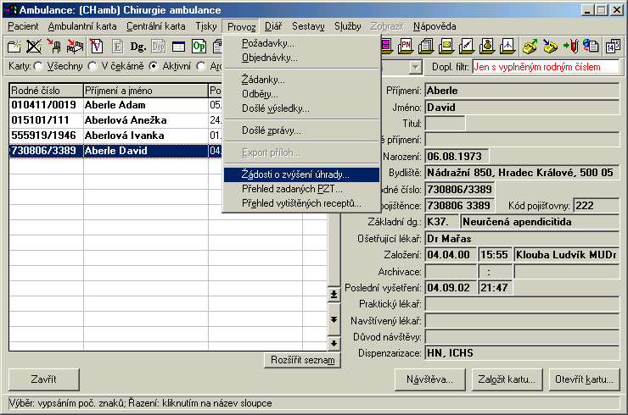
2 | Otevře se okno se seznamem již zadaných Žádostí. Pro vyplnění nové klikněte na tlačítko Přidat. |  | ALT-P | 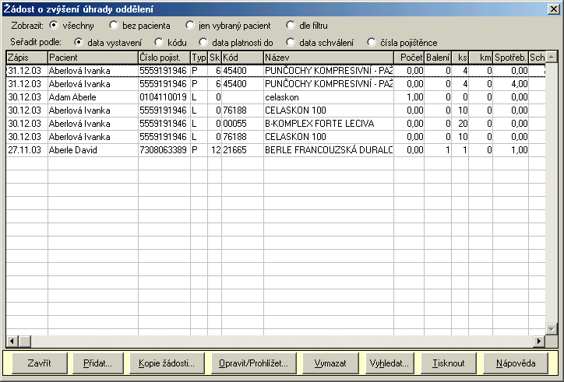
3 | Vyplňte údaje v okně. |  |  | 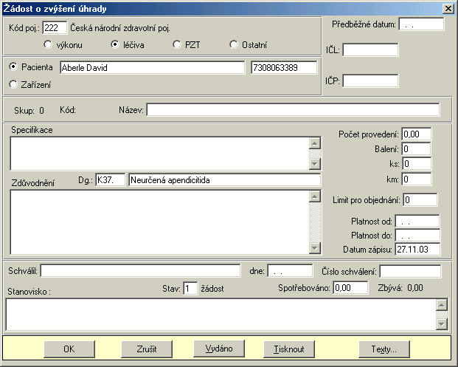
4 | Pokud máte všechny údaje vyplněné, mžete žádost vytisknout pomocí tlačítka Tisknout. Uložte OK. |  | ALT-T | 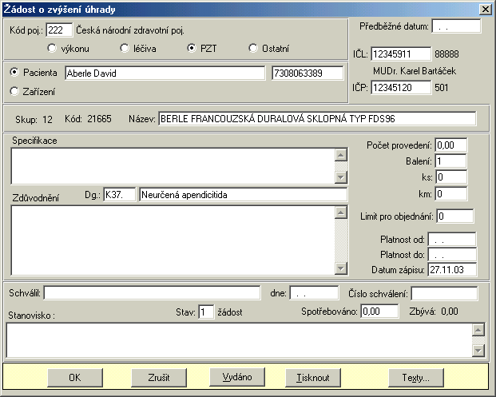
5 | Kliknutím na tlačítko Vydáno získáte přehled již vydaných léků a pomůcek, které jsou propojené se žádostí.  . |  | ALT-V | 